1. **Исследовательская часть**

**1.1 Анализ функциональных особенностей разрабатываемого устройства**

**2-х разрядный полный сумматор двоично-десятичных чисел (8-4-2-1)**

**Полный сумматор - это электронное устройство, которое выполняет операцию сложения двух чисел с учетом переноса из младшего разряда.**

**В данном пункте будет рассмотрен 2-х разрядный полный сумматор двоично-десятичных чисел (8-4-2-1). Двоично-десятичный код (англ. binary-coded decimal), BCD, (8-4-2-1) - форма записи десятичных чисел, когда каждый десятичный разряд числа записывается в виде его четырехбитового кода. Таким образом, каждая тетрада двоично-десятичного числа может принимать значения от 00002 (010) до 10012 (910). Стоит учесть, что при помощи 4 бит можно закодировать 16 цифр, однако из них используются только 10. Остальные 6 комбинаций в двоично-десятичном коде являются запрещенными. Таблица соответствия десятичных и двоично-десятичных цифр представлена на рисунке 1.**

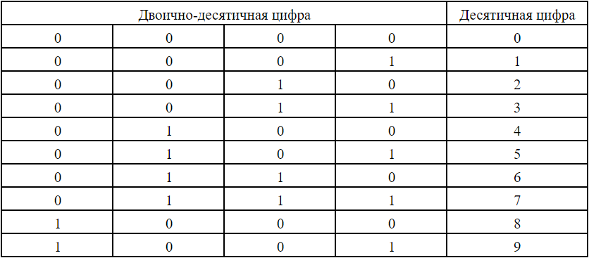

Рис.1 Таблица соответствия двоично-десятичных цифр и десятичных цифр

Так как данный сумматор будет использоваться для сложения двухразрядных двоично-десятичных чисел, а один разряд записывается 4 битами, то для записи одного слагаемого должно быть использовано 8 бит. Максимальное слагаемое, которое можно подать на вход сумматору равно 99. Из этого следует, что при сложении двух таких слагаемых, полученная сумма будет максимальной и будет равна 198. Так как сумматор является двухразрядным, число 98 будет передано в качестве суммы этих двух слагаемых, а число 1 будет передано в качестве переноса в старший разряд, так же, как для любой другой суммы, превышающей 99. Исходя из того, что число 198 является максимальной суммой, а переноситься в старший разряд будет число 1, для передачи переноса достаточно использовать всего один выход. Также, так как для переноса в старший разряд достаточно одного выхода, для переноса из младшего разряда достаточно одного входа. Следовательно, 2-х разрядный полный сумматор должен иметь 17 входов, учитывая перенос из младшего разряда (C0, A0 A1, A2, A3, A4, A5, A6, A7 и B0, B1, B2, B3, B4, B5, B6, B7), а также 9 выходов, учитывая перенос в старший разряд ( S0, S1, S2, S3, S4, S5, S6, S7, C1).

Исходя из всего вышесказанного, 2-х разрядный полный сумматор двоично-десятичных чисел должен содержать:

* **A0:A7 - Информационные входы для 8 разрядов первого слагаемого;**
* **B0:B7 - Информационные входы для 8 разрядов второго слагаемого;**
* **C0 - Вход для переноса из младшего разряда;**
* **C1 - Выход для переноса в старший разряд;**
* **S0:S7 - Выходы для 8 разрядов суммы.**

Условное графическое обозначение 2-х разрядного полного сумматора двоично-десятичных чисел представлено на рисунке 2.

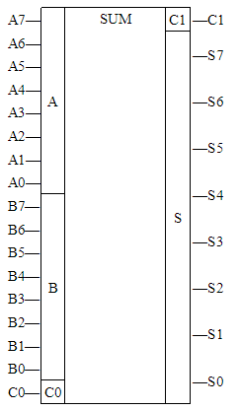

**Рис.2 УГО 2-х разрядного полного сумматора (8-4-2-1)**

**Максимальное число, которое можно хранить в одном разряде такого сумматора равно 1510 (11112), однако при сложении определенного разряда двух слагаемых, сумма этих слагаемых может достигать 18 (9+9), которое просто не поместится в 4 двоичных разряда. Таким образом, для хранения промежуточного результата сложения одного двоично-десятичного разряда двух слагаемых должно использоваться 5 двоичных разрядов. Затем, если промежуточный результат превосходит 1010, то в качестве переноса в старший разряд должно передаваться 1, а значение разряда суммы будет равно разности между промежуточной пятиразрядной суммой и 1010, а если промежуточная сумма меньше 1010, то в итоговую сумму будет переданы значения 4 ее младших разрядов. Также стоит уделить внимание тому, что перенос в старший разряд при сложении двоично-десятичного разряда слагаемых не будет совпадать с переносом из сумматора старших двоичных разрядов двоично-десятичного разряда. То есть значение переноса в старший двоично-десятичный разряд должно формироваться на основании промежуточной пятиразрядной суммы, так как перенос происходит, когда промежуточная сумма больше или равна 1010, а перенос из старшего двоичного сумматора происходит, когда сумма больше или равна 1610 (11112). Таким образом, старший разряд промежуточной суммы, равный переносу из старшего двоичного сумматора, влияет на конечную сумму.**

**Схема получения промежуточной суммы для одного двоично-десятичного разряда представлена на рисунке 3.**

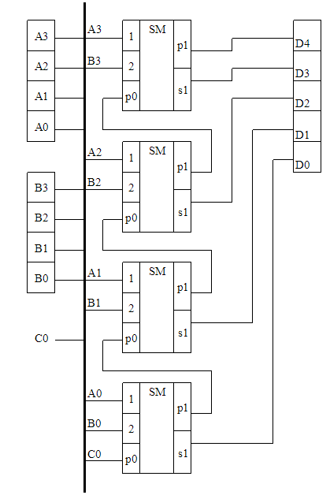

**Рис.3 Схема получения промежуточной суммы**

**На рисунке 3 блоки D0:D4 - разряды промежуточной суммы.**

**Посредством элементов И, Или, Не из промежуточной суммы будет формироваться действительная сумма и перенос в старший разряд. Проектирование части общей схемы для преобразования промежуточной суммы будет представлено в конструкторской части.**

**Таким образом, основными функциональными особенностями двухразрядного полного сумматора двоично-десятичных чисел (8-4-2-1) являются:**

1. **16 входов A0:A3, A4:A7, B0:B3, B4:B7 для представления двух двухразрядных слагаемых, значение каждого двоично-десятичного разряда которых не должно превышать 9;**
2. **Вход C0 для переноса из младшего разряда, который может принимать значения 0 и 1;**
3. **Формирование промежуточной суммы для каждого двоично-десятичного разряда слагаемых;**
4. **Преобразование промежуточной суммы разряда в действительную сумму разряда и перенос в старший разряд;**
5. **8 выходов S0:S3, S4:S7 для представления двухразрядной суммы, каждый двоично-десятичный разряд которой не может превышать 9;**
6. **Выход C1 для переноса в старший разряд, значение которого может принимать значения 0 и 1;**

**Преимуществом данного сумматора является простота преобразования десятичных чисел в двоично-десятичный код, так как необходимо переводить только разряды десятичного числа, а не все число полностью. Его недостатками являются необходимость формирования промежуточной суммы, что приводит к усложнению схемы, а также возможность в качестве цифры двоично-десятичного числа записывать числа, превосходящие 9, что было бы удобно для сложения шестнадцатеричных чисел, но является проблемой для десятичных.**

**1.2 Сравнительный анализ построения общей структуры существующих прототипов заданного устройства.**

**Основным вариантом построения двухразрядного двоично-десятичного сумматора является каскадное включение двух одноразрядных двоично-десятичных сумматоров. Однако схема одноразрядного сумматора также является сложной и может быть реализована несколькими вариантами. Наиболее распространено подключение двух групп одноразрядных двоичных сумматоров, - каждая состоит из четырех сумматоров, - с промежуточной логической схемой для проверки переполнения и выполнения коррекции в случае ее наличия. Принцип работы данной схемы заключается в проверке промежуточной суммы на превышение 910. Если сумма, полученная на первой группе сумматоров, равна или больше 1010, то происходит коррекция результата путем вычитания 10102 (1010), или же прибавления 01102 (610) на второй группе сумматоров к промежуточной сумме. Данный вариант представлен на рисунке 4.**

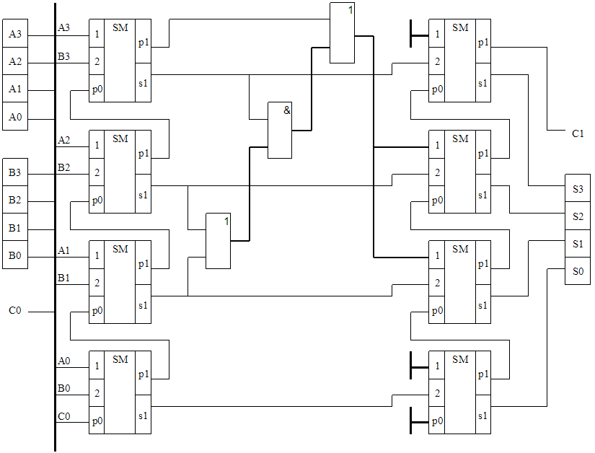

**Рис. 4 Схема одноразрядного сумматора 8-4-2-1**